GAUTENGSE DEPARTEMENT VAN ONDERWYS

SENIORSERTIFIKAAT-EKSAMEN

TIK SG
(Tweede Vraestel)

TYD: 3 uur

PUNTE: 300

INSTRUKSIES AAN KANDIDATE:

LEES DIE ONDERSTAANDE INSTRUKSIES NOUKEURIG DEUR VOORDAT U MET DIE VRAESTEL BEGIN.

- Beantwoord ALLE vrae.
- Tik u eksamennommer boaan elke vel wat u vir u antwoorde gebruik.
- Begin elke vraag op ŉ afsonderlike vel papier.
- Rangskik u antwoorde in die korrekte numeriese volgorde in die eksamenomslag.
- Indien u die vasgesteldetyd-noukeurigheidstoets in Afrikaans beantwoord, moet u vrae 2, 3, 4, 5, 6, 7 en ook 8 in Afrikaans beantwoord.
- Gaan asseblief u getikte antwoorde noukeurig na.
- Die opsieners sal u inlig in verband met Vraag 1.
- Voltooi eers Vraag 1 en handig dit in voordat u met die ander vrae begin.

INSTRUKSIES AAN OPSIENERS:

- Voorsien elke kandidaat van agtien velle A4-papier (80g).
- Die tikonderwyser/es moet verseker dat alle tikmasjiene in goeie werkende toestand is.
- Geen kool- of korrigeerlint mag tydens die eksamen gebruik word nie.
- Dit is noodsaaklik dat ŉ tikonderwyser/es vir die duur van die eksamen een van die opsieners in die tiklokaal moet wees om hulp te verleen indien ŉ tikmasjien onklaar sou raak.
- Kandidate moet ten minste 15 minute voor die aanvang van die eksamen aanmeld.
- Kandidate moet toegelaat word om eers vir ongeveer 10 minute deur die vraestel te lees voordat hulle met Vraag 1 begin. Hulle mag lyne trek en woorde onderstreep.
- Beide opsieners moet in besit wees van ŉ stophorlosie. Die vasgesteldetyd-noukeurigheidstoets moet deur die tikonderwyser/es waargeneem word. Opsieners mag nie gedurende die afneem van hierdie toets tussen die kandidate rondbeweeg nie.
- 8.1 Alvorens kandidate met die vraestel begin, moet hulle opdrag gegee word om hulle eksamennommers bo in die REGTERHOEK van die papier wat vir die vasgesteldetyd-noukeurigheidstoets gebruik gaan word te tik. Nadat al die kandidate hierdie instruksie uitgevoer het, word die teken gegee om met die toets te begin.
  - Sodra die toegestane tyd vir die noukeurigheidstoets verstreke is, moet die opsiener al die toetse opneem en sy/haar voorletter na die LAASTE GETIKTE WOORD OP ELKE BLADSY PLAAS. Al die bladsye wat ŉ kandidaat gebruik het om Vraag 1 te beantwoord, moet aanmekaar vasgekram word. SLEGS VRAAG 1 SE ANTWOORDBLADSYE WORD AANMEKAAR VASGEKRAM.
  - Dit is die verantwoordelikheid van die opsiener om elke kandidaat se vasgesteldetyd-noukeurigheidstoets na afloop van die eksamen in die korrekte individuele eksamen omslag te plaas.
9. Tydens die afneem van die res van die vraestel, moet beweging tussen die kandidate tot die uitreiking van addisionele tikpapier, probleme met tikmasjiene, ensovoorts beperk word.
VRAAG 1

Tik die volgende stuk so akkuraat as moontlik in dubbel- of 1½ reëlafstand slegs op een kant van die bladsy. Gebruik kantruimtes van 10°. ŉ Minimum van 35 w.p.m. word verwag en die grense word deur (…) aangedui.  Tyd: 10 minute | [60]

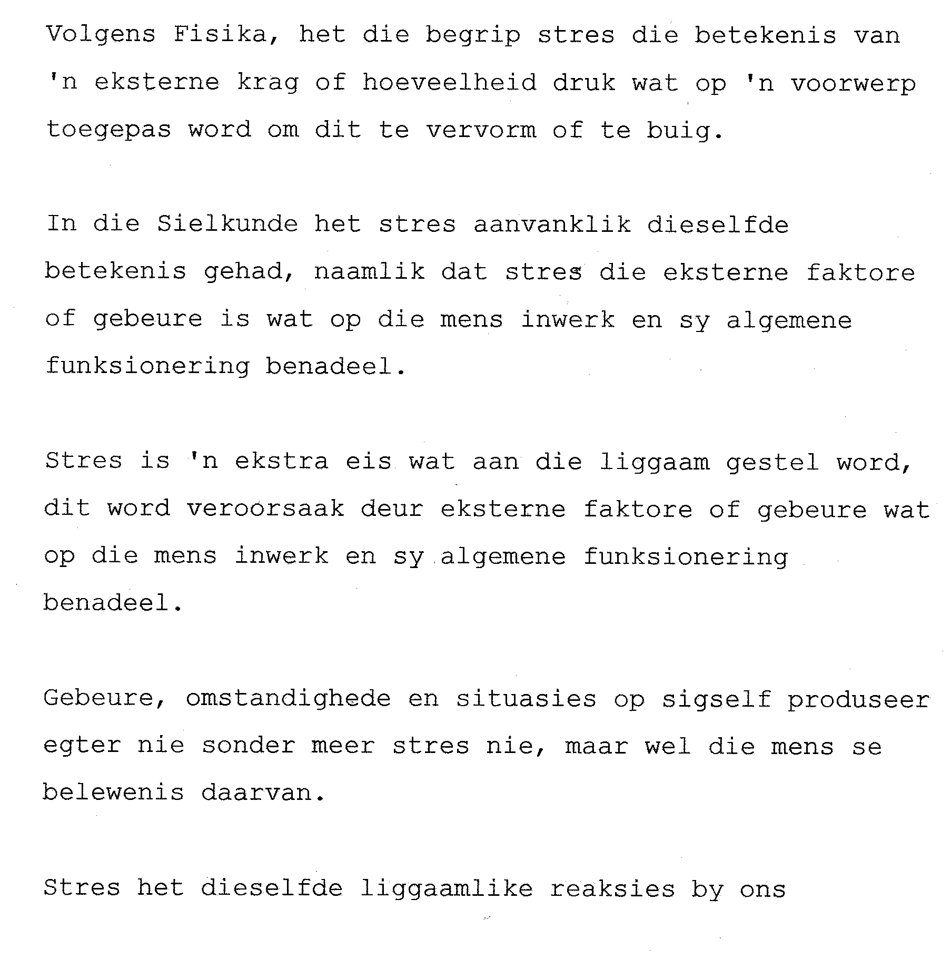

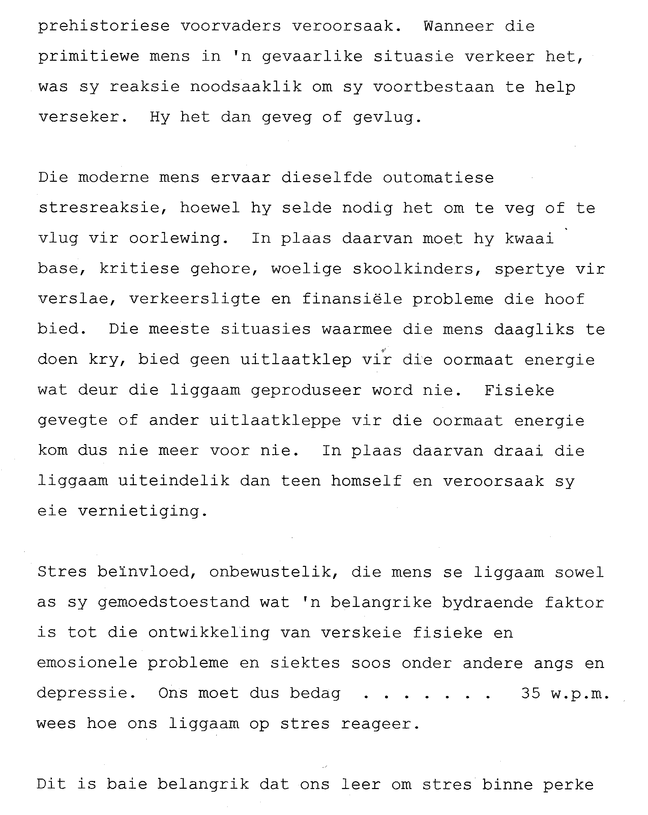

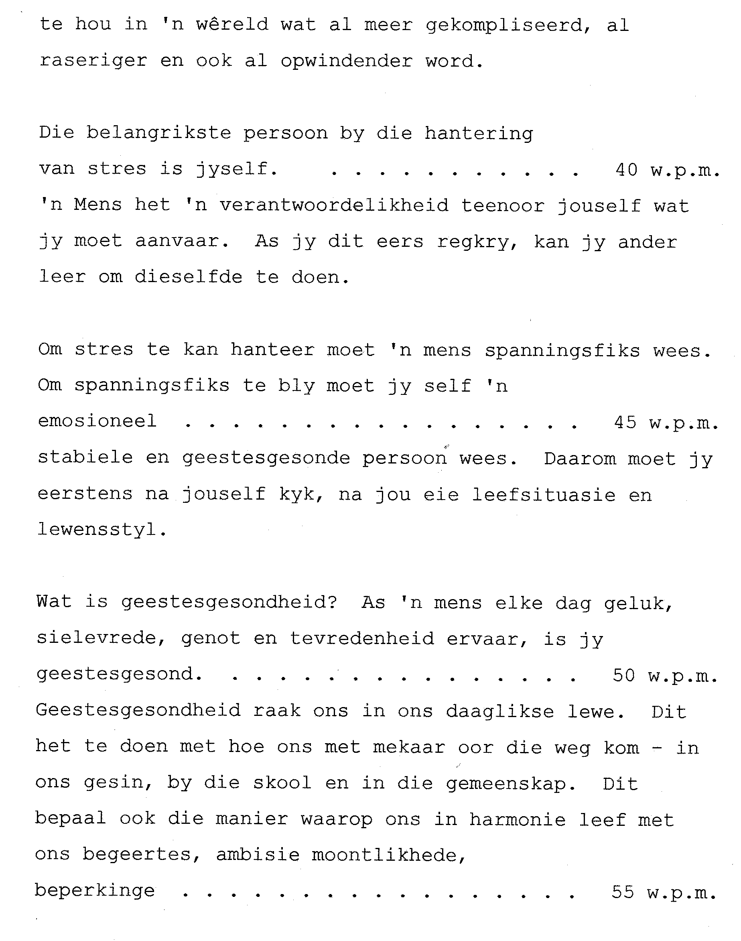

VRAAG 2

Tik die volgende tabel op een vel A4-landskappapier. Linieer vertikale lyne in ink of met die tikmasjien.  Tyd: 30 minute | [40]
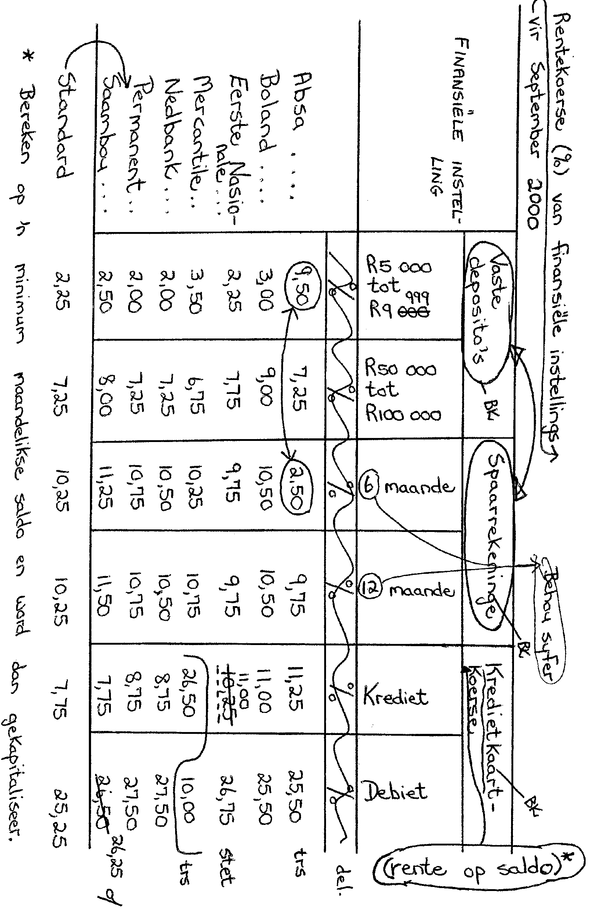

VRAAG 3

Tik die volgende voorsittersverslag en sit dit op die korrekte wyse uiteen. Neem alle manuskriptekens in ag.  Tyd: 25 minute | [30]

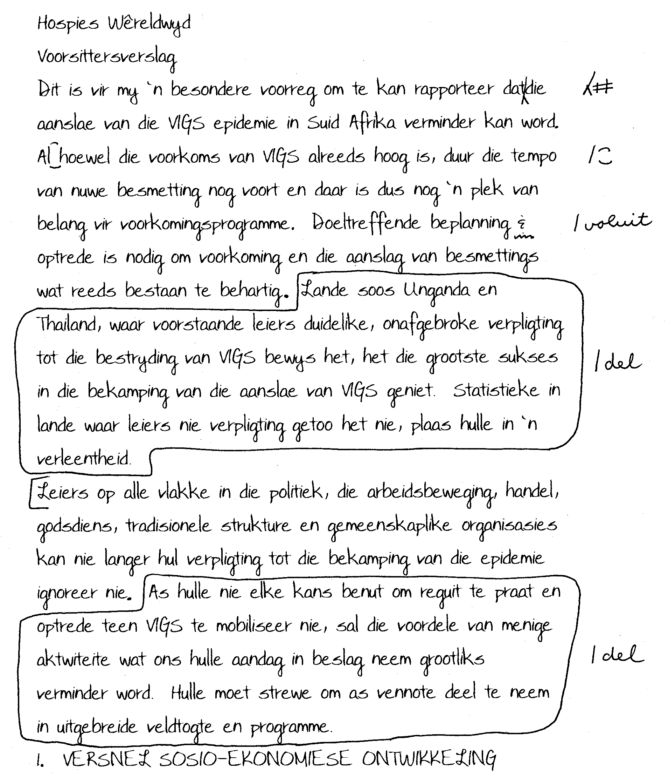

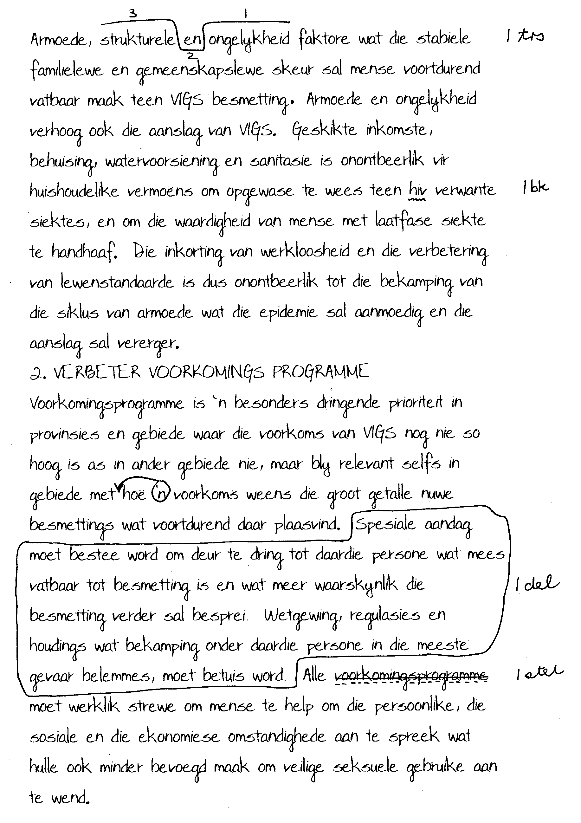

VRAAG 4

Tik die volgende getuigskrif korrek op die briefhoof wat ingesluit is. Ekstra briefhoofde is beskikbaar.  Tyd: 15 minute | [20]

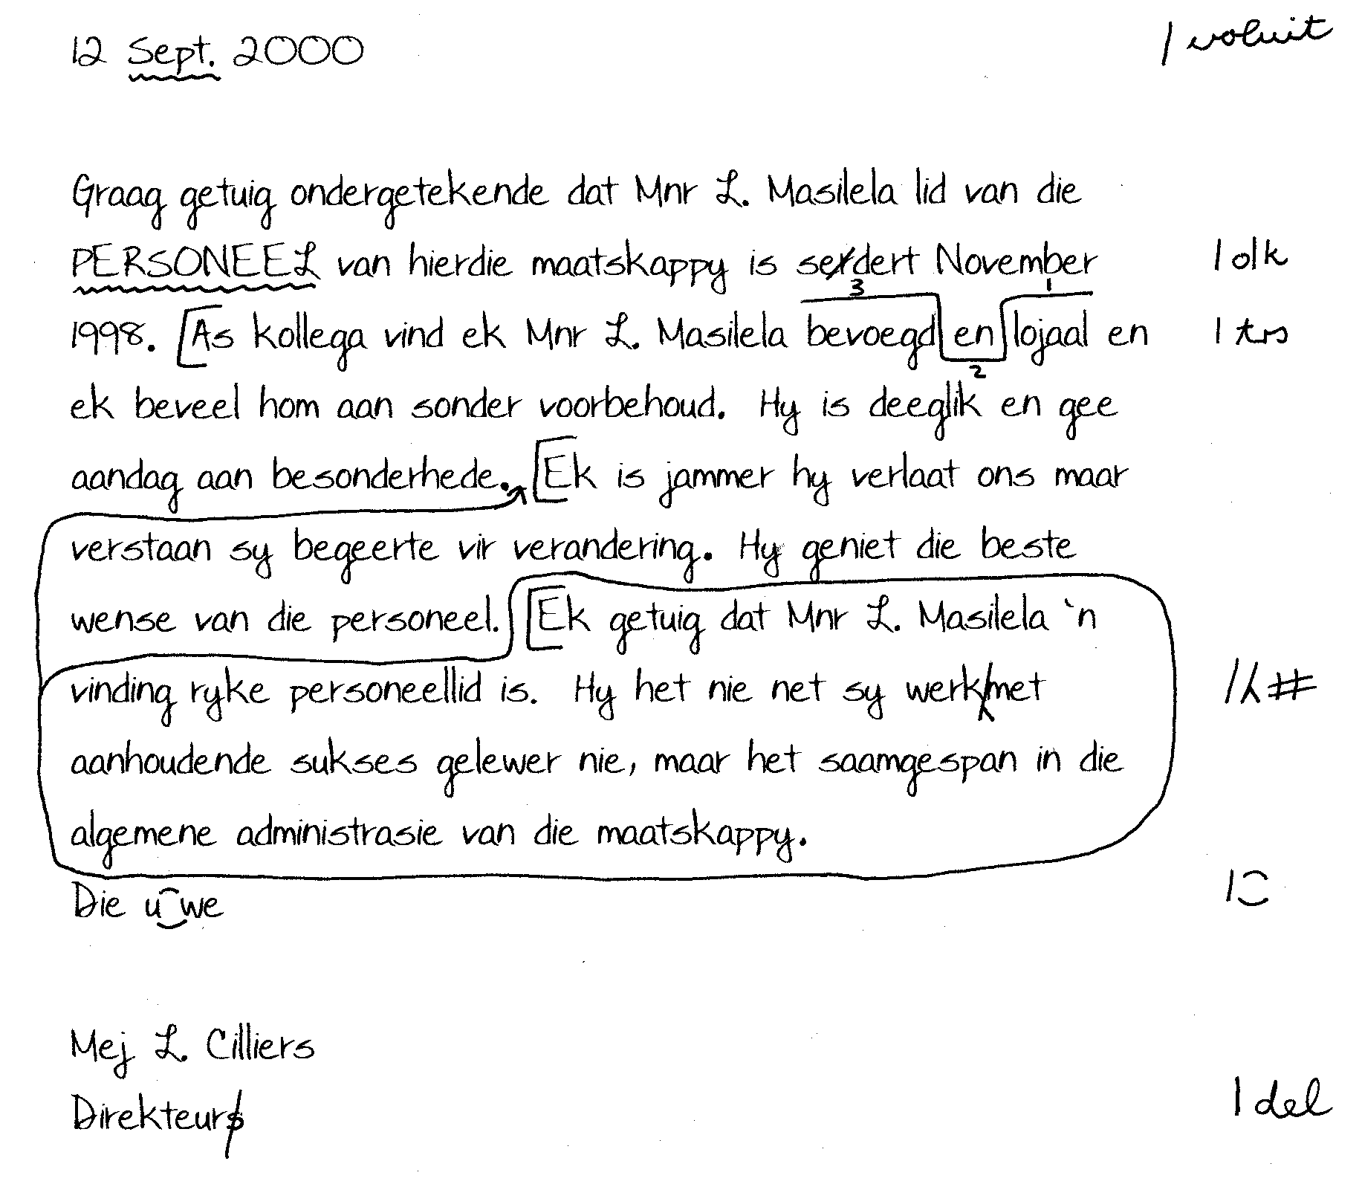

VRAAG 5

Vier briefhoofde word voorsien.  Tyd: 25 minute | [40]

Vraag 5.1

Tik die agenda van ŉ vergadering korrek op die briefhoof van Hoërskool Vallei. | (10)

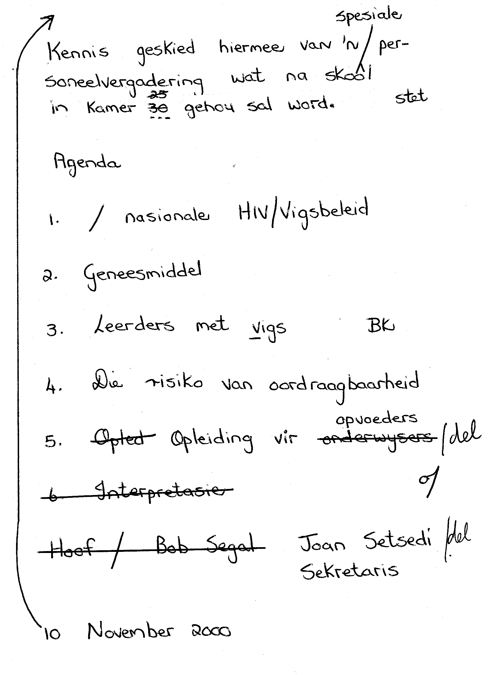
Vraag 5.2

Tik die notule van ŉ vergadering korrek op die briefhoof van Hoërskool Vallei. | (30)

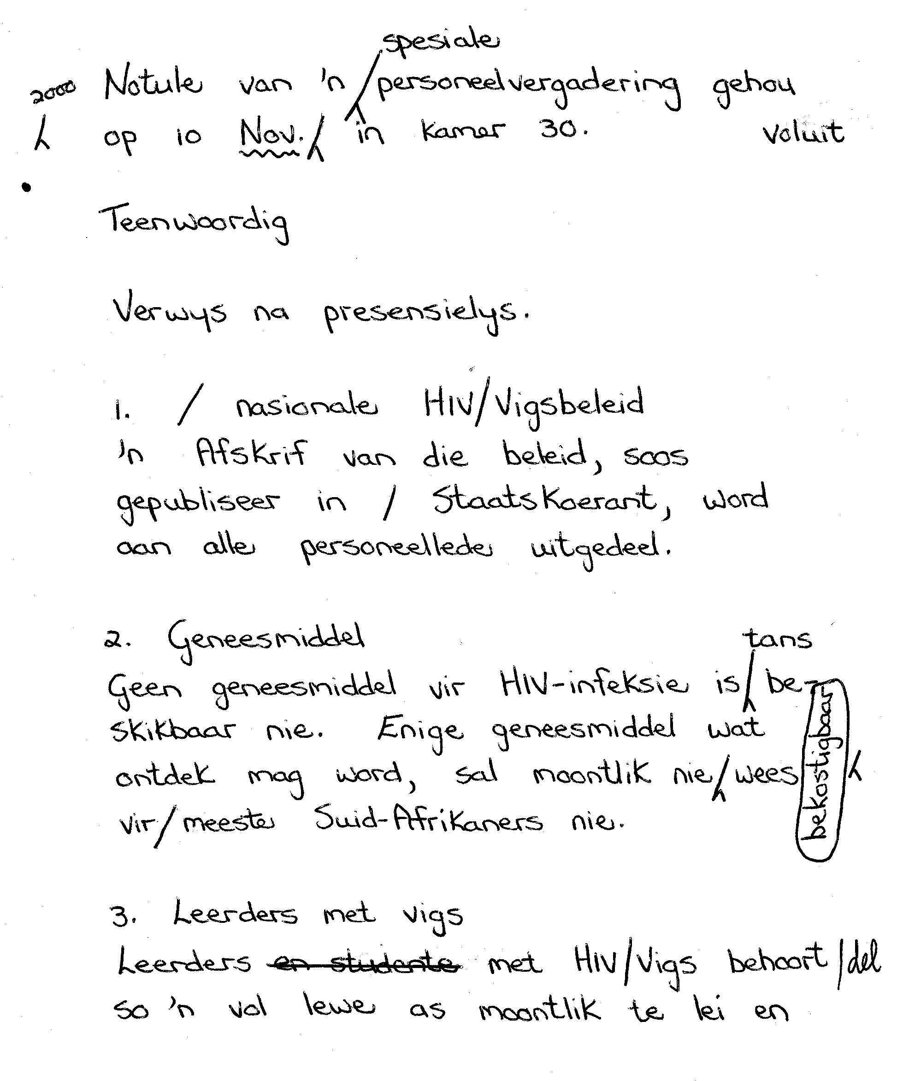
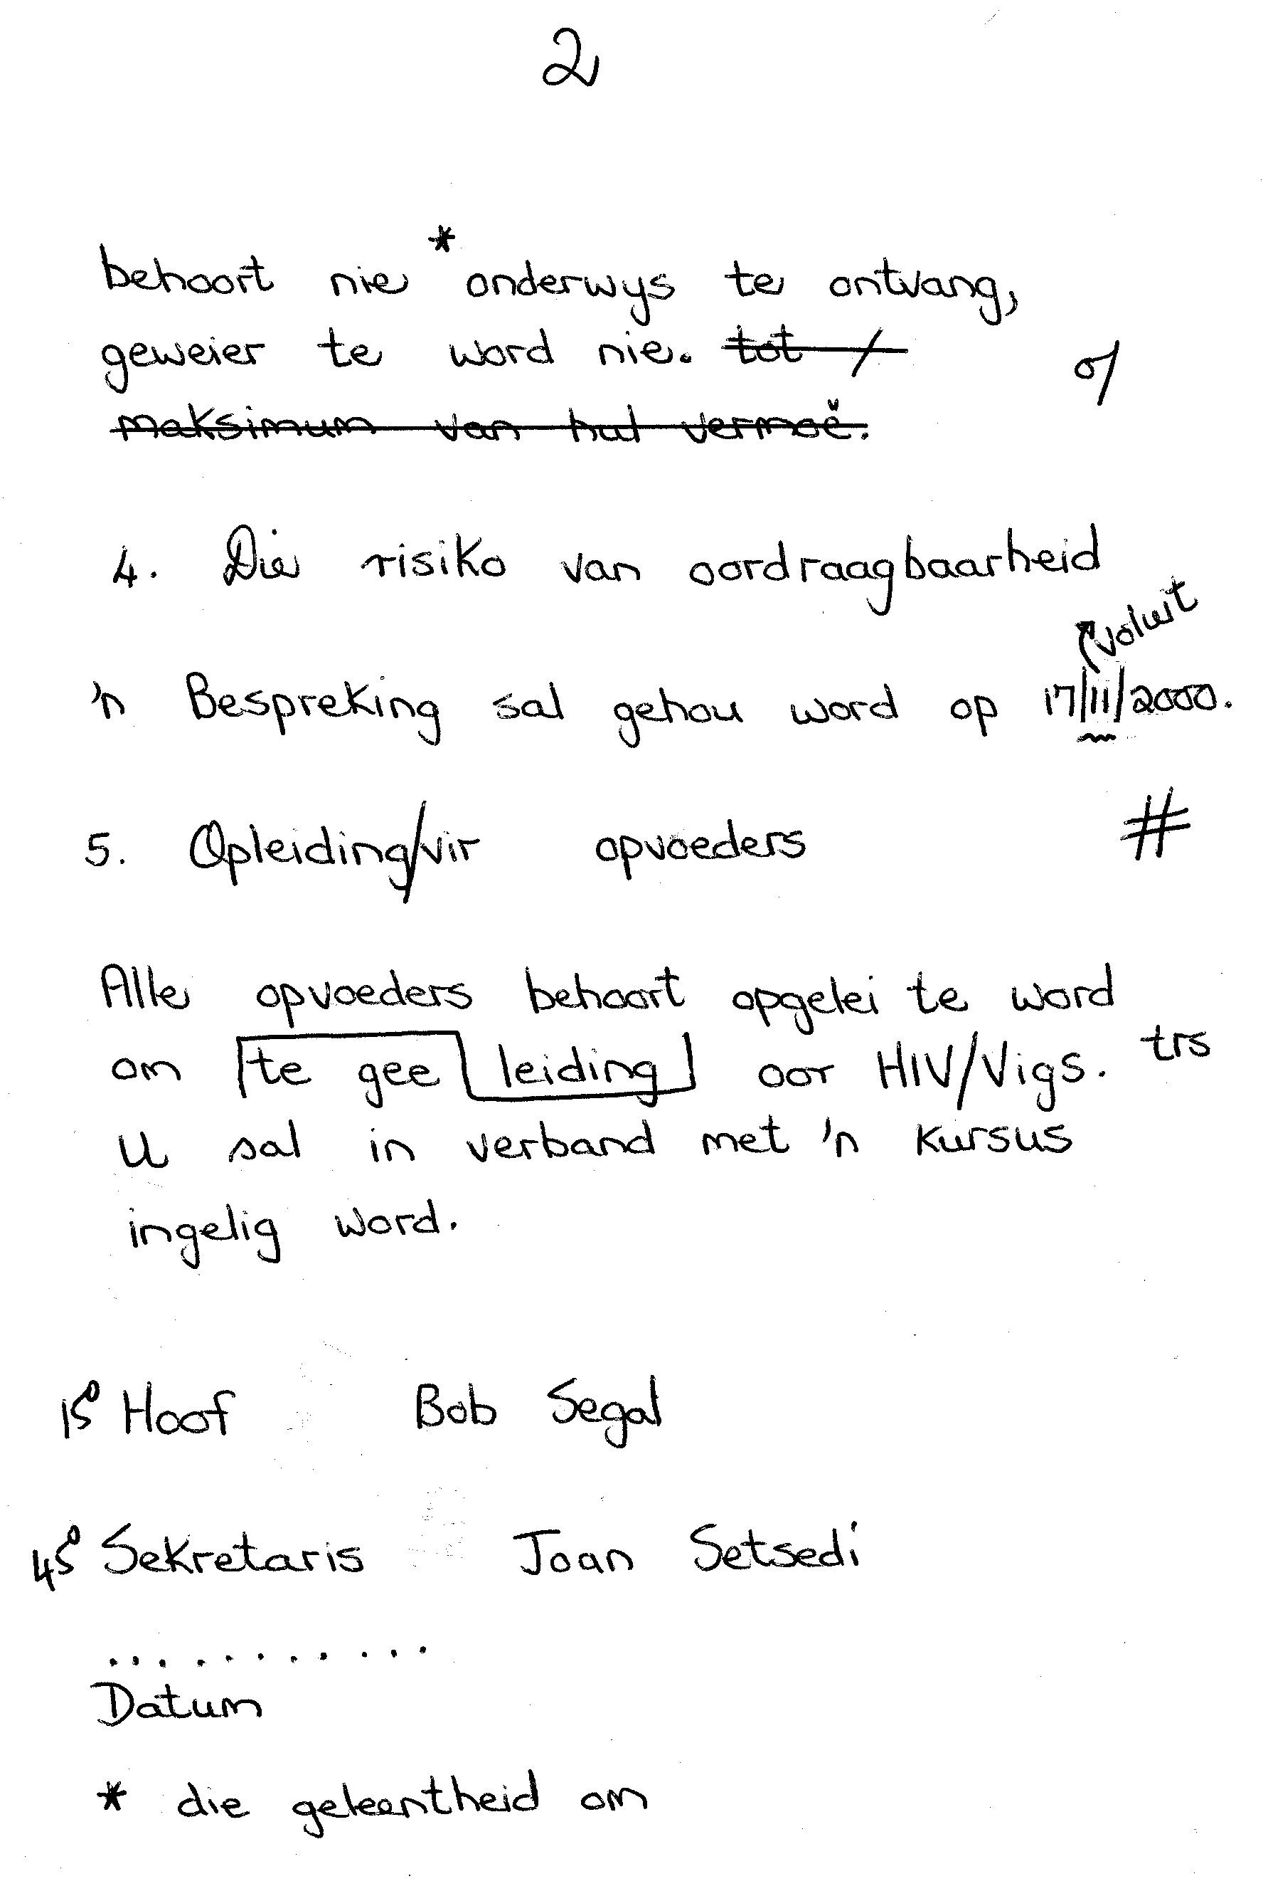

VRAAG 6

Tik die volgende deel van ŉ staat op die korrekte wyse.  Tyd: 25 minute | [30]

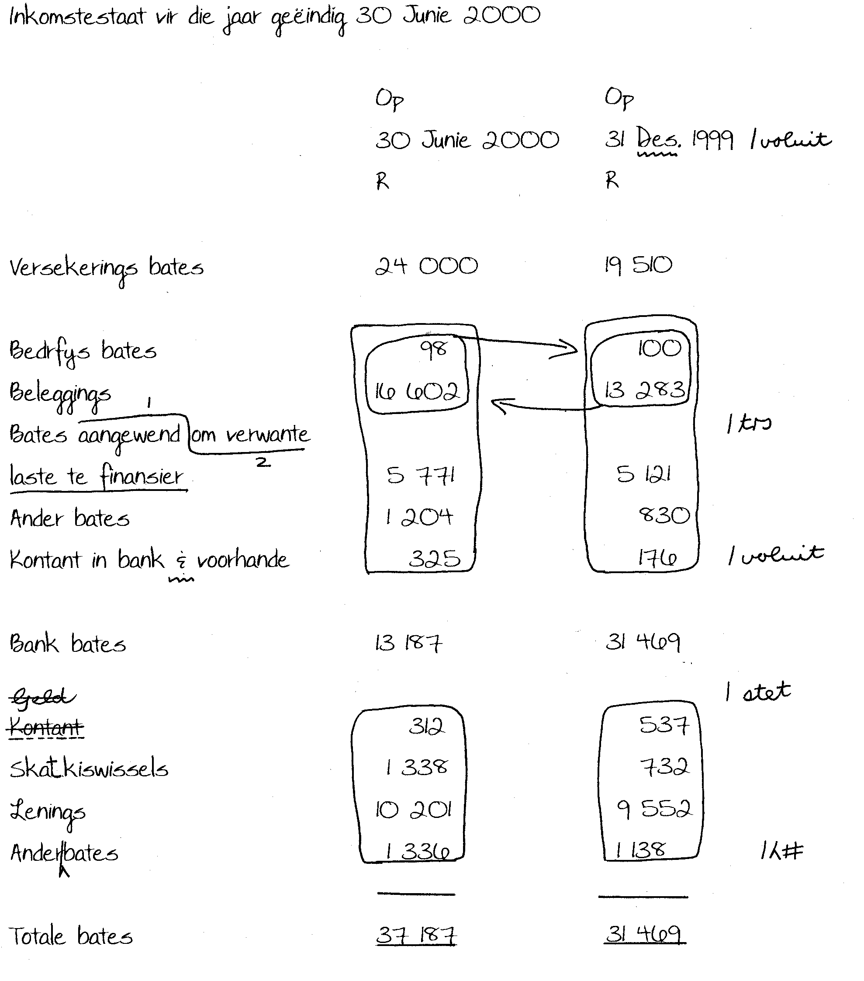

VRAAG 7

Tik die volgende testament korrek.  Geen titelblad word verlang nie.  Tyd: 25 minute | [40]

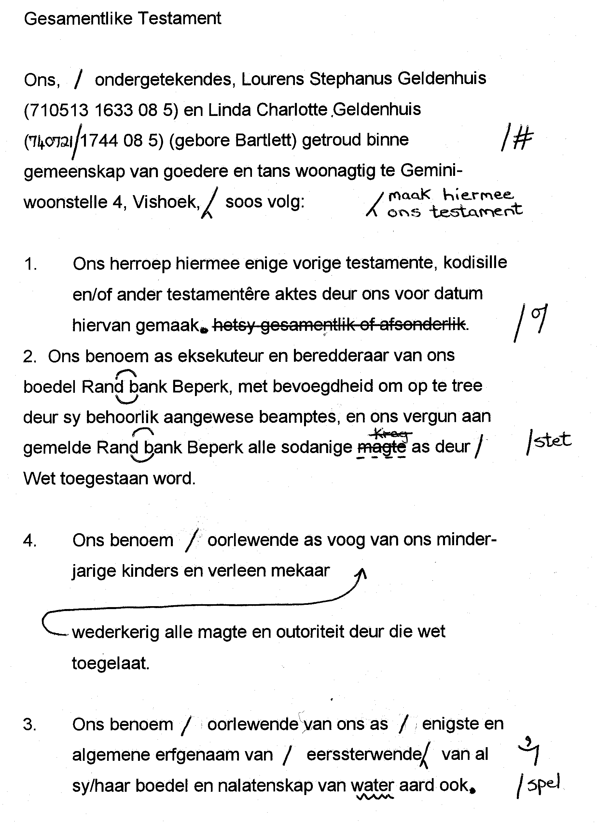

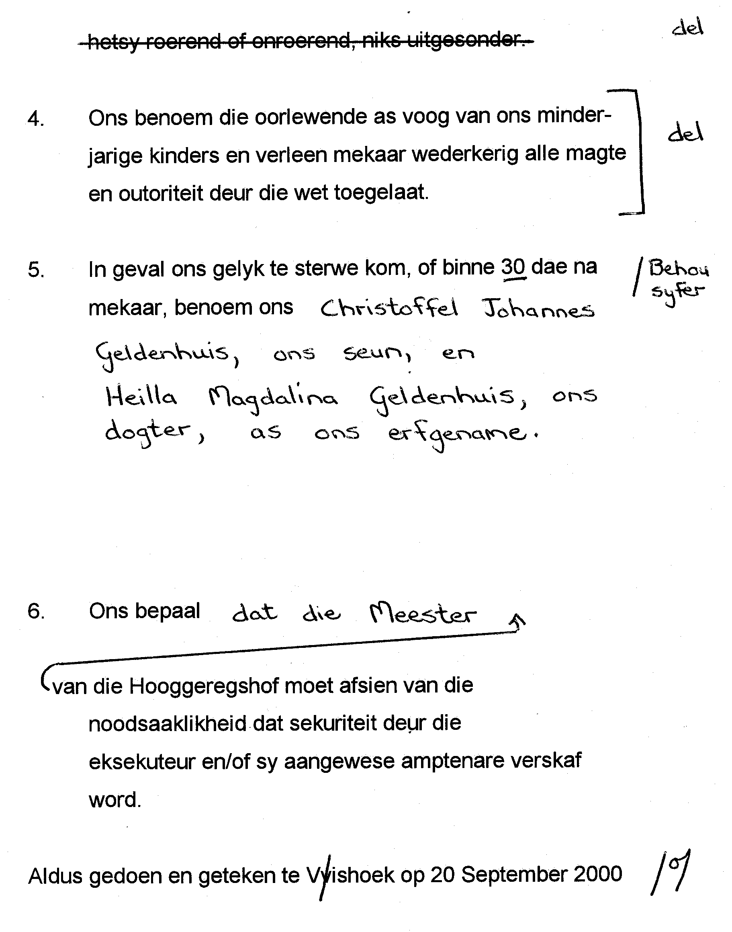

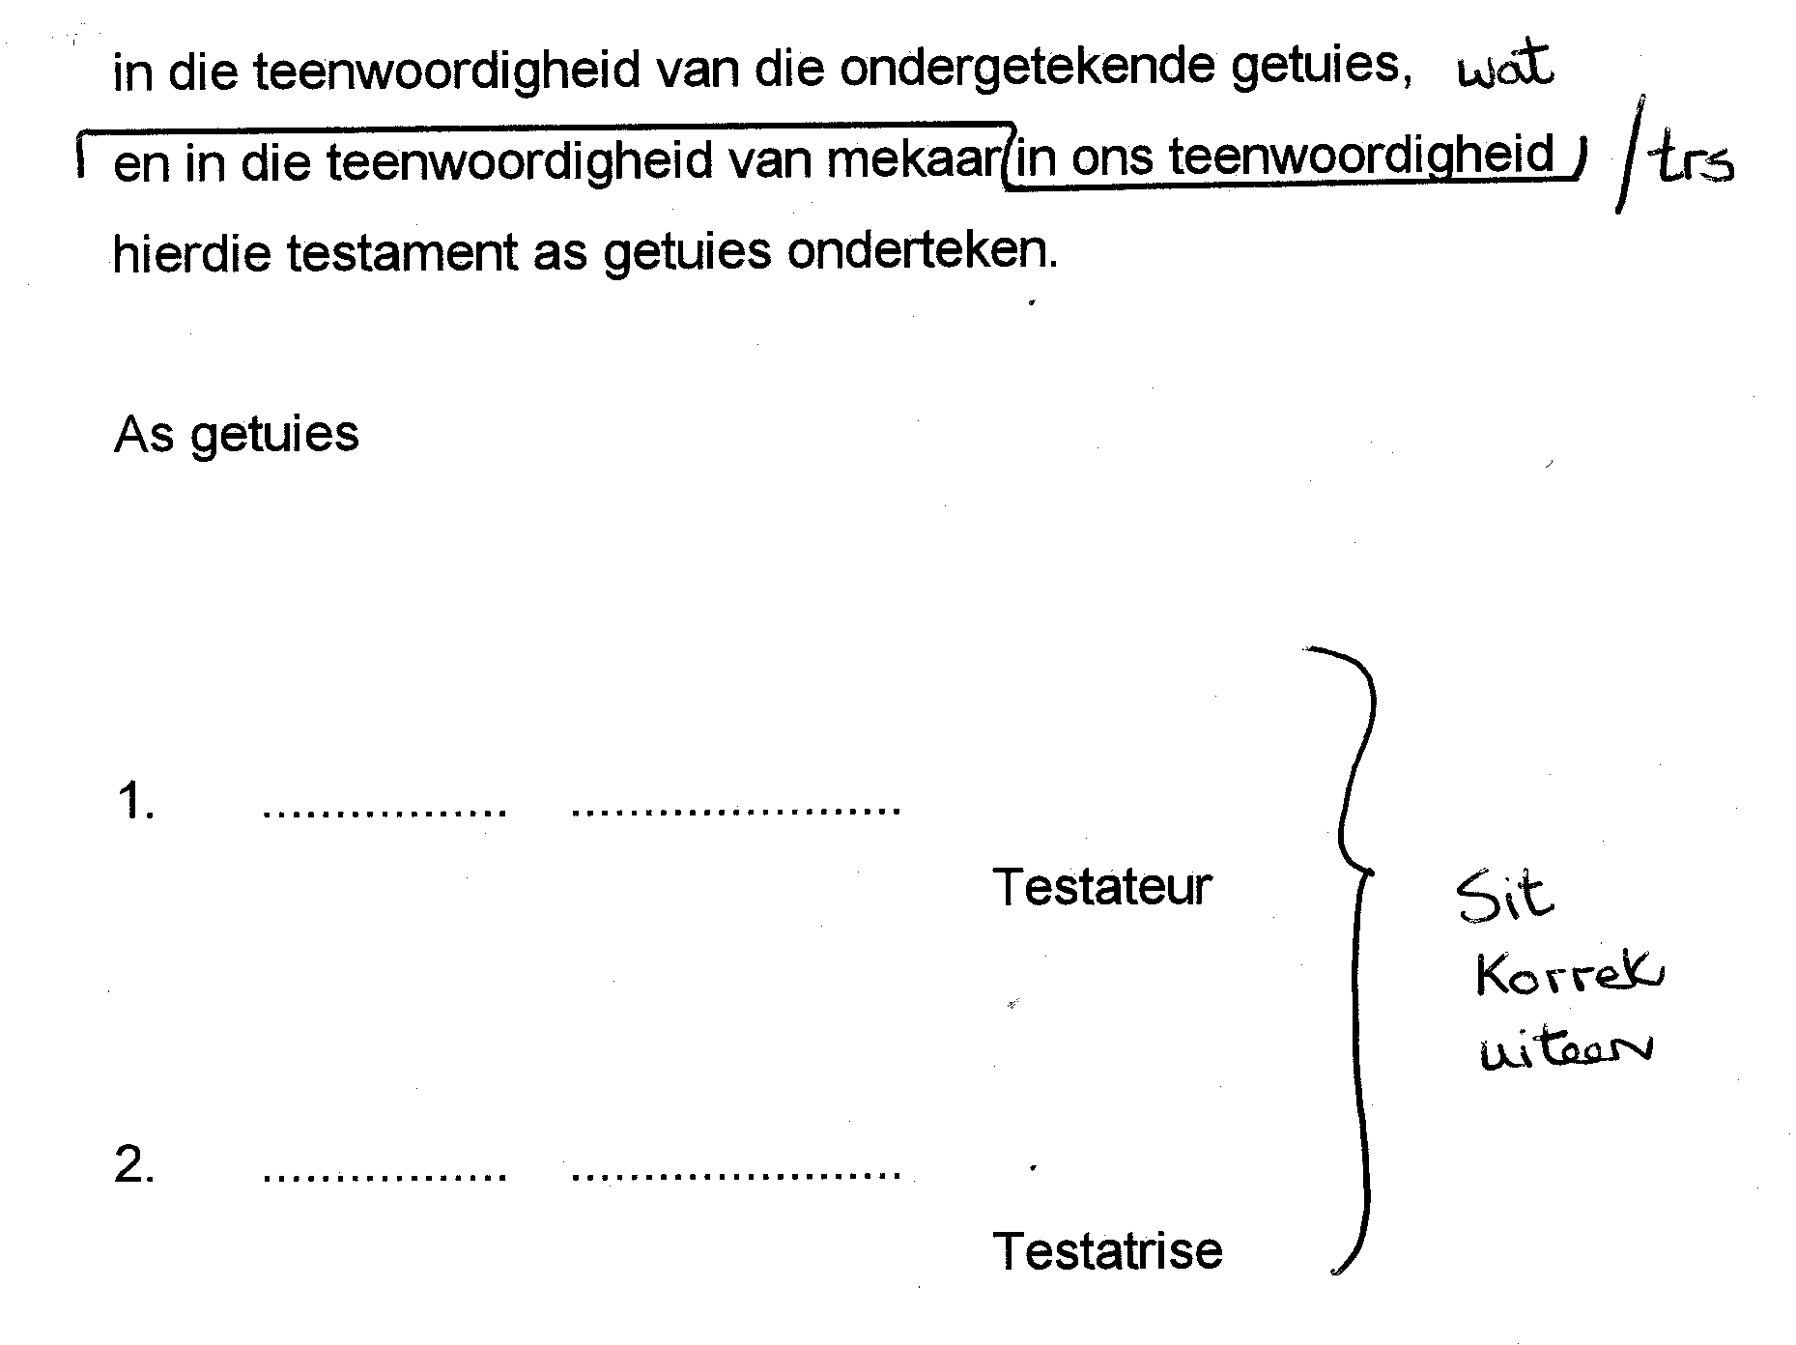

VRAAG 8

Tik die volgende brief korrek op die briefhoof wat voorsien is. Neem alle manuskriptekens in ag. ŉ Ekstra briefhoof is voorsien.  Tyd: 25 minute | [40]

